Arbeitsblatt

- Finde den genannten Vulkan im Atlas und zeichne diesen in die beigelegte stumme Karte ein.
- Verorte den Vulkan.
- Recherchiere mit deinem Smartphone über den letzten Ausbruch.

Beispiel:

 | Name des Vulkans | Verortung | Letzter Ausbruch
 | Eyjafjallajökull | Liegt südöstlich von Reykjavík, Island | März 2010

Name des Vulkans Land, nahe liegende größere Stadt

 | Name des Vulkans | Verortung | Letzter Ausbruch
 | Mount St. Helens
 | Mount Rainier
 | Ätna
 | Vesuv
 | Fujiyama
 | Kilimanjaro
 | Kljutschewskaja
 | Mount Lamington

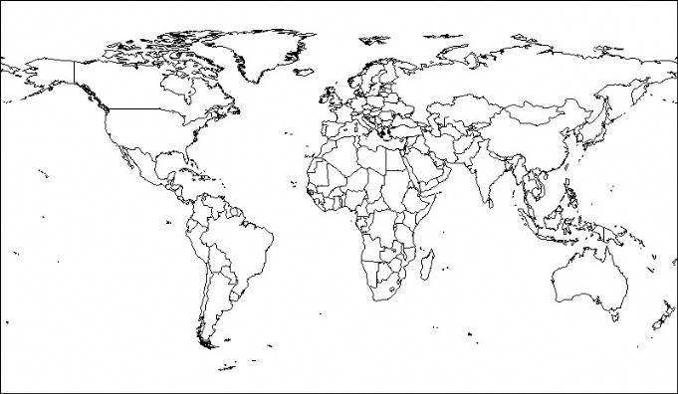
http://wkarte.de/karte/9/; Zugriff am 10.01.14

